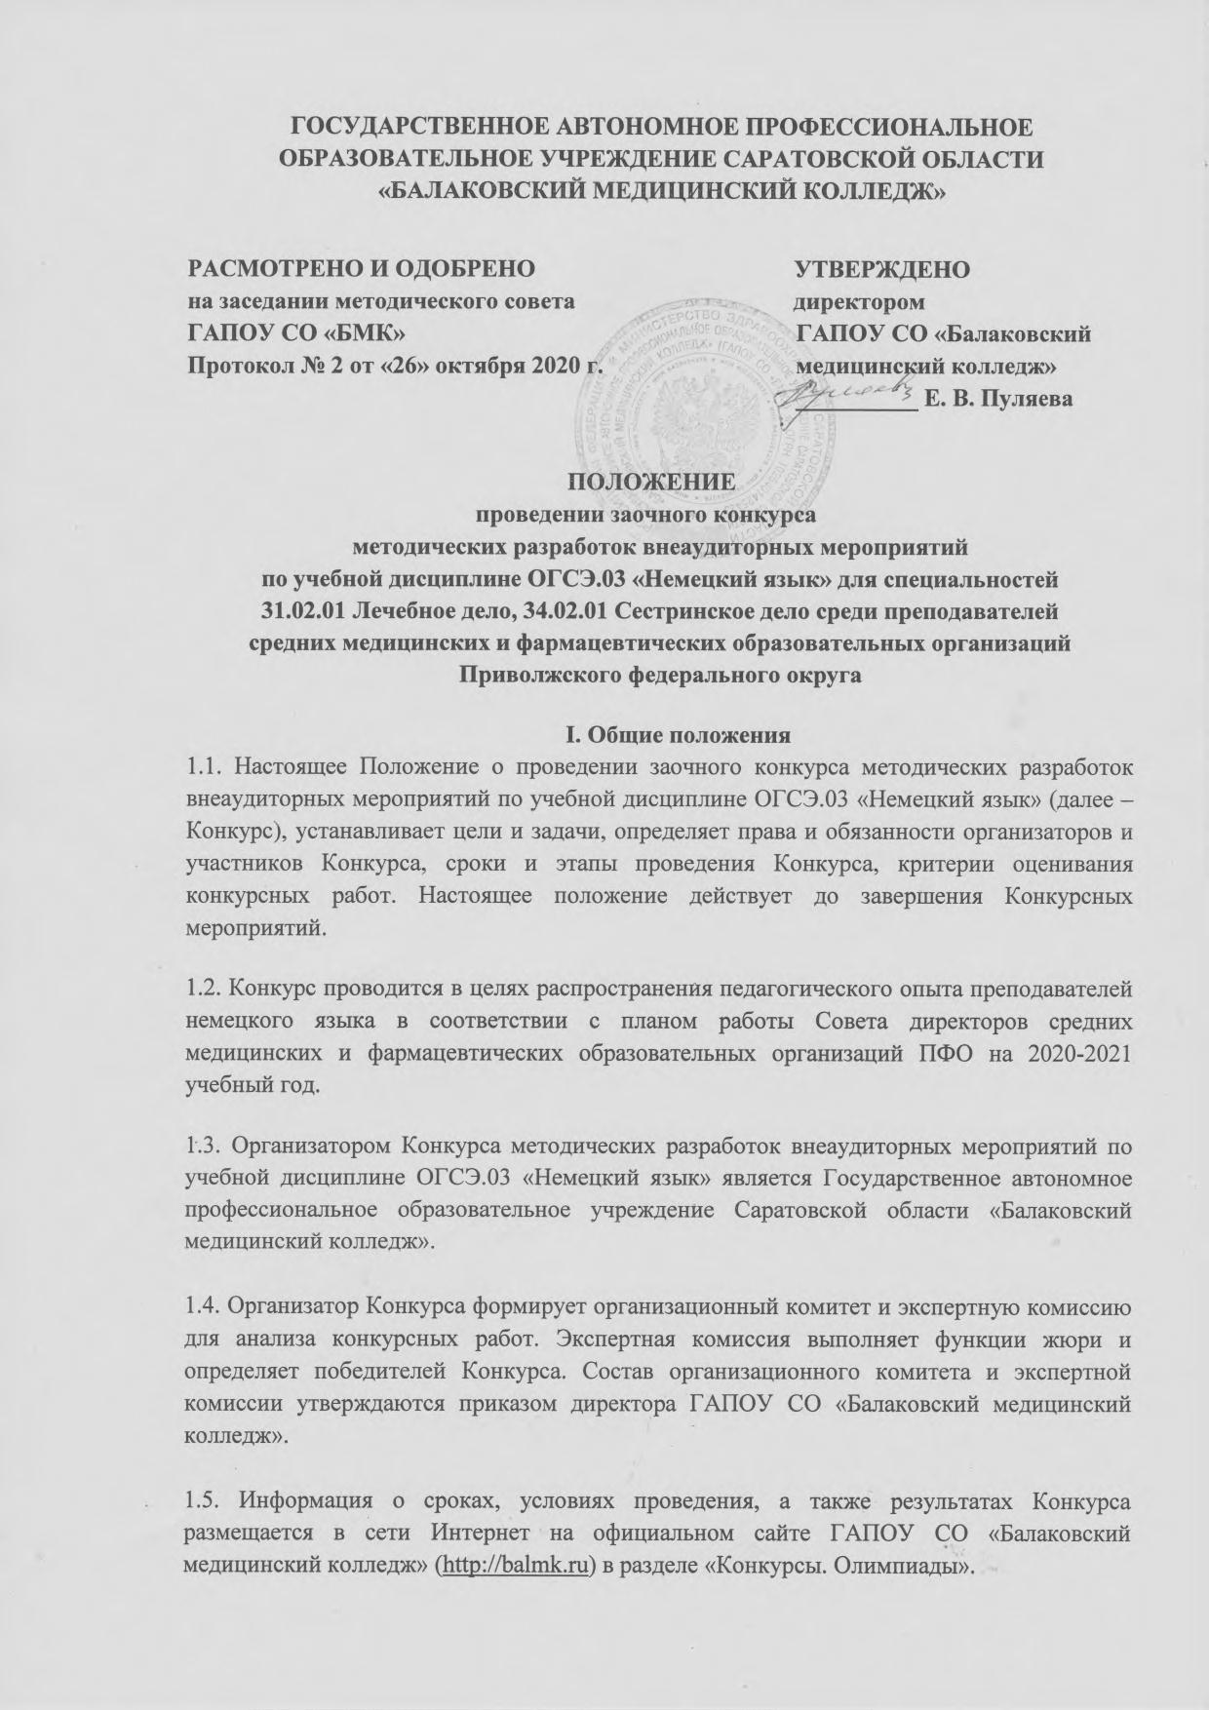
II. Цель и задачи Конкурса
2.1. Цель Конкурса:
- выявление и поддержка интеллектуальной и творческой деятельности преподавателей немецкого языка.
2.2.Задачи конкурса:
- выявление лучших методических материалов, содействующих повышению качества подготовки обучающихся по учебной дисциплине ОГСЭ.03 «Немецкий язык»;
- мотивация преподавателей к интеллектуальному развитию и повышению профессиональной компетенции;
- поиск и распространение инновационного педагогического опыта в области применения современных педагогических технологий при проведении учебных занятий, согласно требованиям ФГОС.
III. Участники Конкурса и порядок подачи заявок на конкурс
3.1. К участию в конкурсе приглашаются преподаватели немецкого языка, независимо от стажа педагогической работы, возраста, квалификационной категории. Участие в конкурсе добровольное.
3.2. От каждой образовательной организации принимается неограниченное количество индивидуальных конкурсных работ.
3.3. Участие в конкурсе означает полное и безусловное принятие правил данного конкурса.
3.4. Конкурс является заочным, бесплатным.
3.5. Решение участвовать в конкурсе подтверждается заявкой (Приложение 1), а также в обязательном порядке указывается, что правообладатели материалов не возражают против размещения представленных на конкурс разработок на сайте ГАПОУ СО «Балаковский медицинский колледж» (Приложение 2).
3.6. Заявка на участие оформляется в текстовом редакторе MSWord, и прилагается с материалом для конкурса. В теме письма указывается Ф.И.О. участника и наименование образовательной организации (например: «Петрова С.А.- «Балаковский медицинский колледж»).
3.7. Заявку на Конкурс вместе с конкурсным материалом необходимо прислать в срок с 07.12.2020 г. по 12.12.2020 г., на электронный адрес: konkursdeutsch@mail.ru
IV. Этапы проведения Конкурса
I этап – прием заявок и конкурсных работ (07.12.2020 - 12.12.2020 г.);
II этап – работа экспертной комиссии (14.12.2020 г. - 19.12.2020 );
III этап – подведение итогов, рассылка наградных материалов (21.12.2020 - 24.12.2020 г.).
V. Оформление конкурсных материалов
5.1. Текстовый материал методической разработки оформляется на листах формата А 4 с полями: слева – 3 см, справа – 1 см, сверху и снизу – 2 см, шрифт: Times New Roman, размер (кегль) - 14, в таблице – 12; межстрочный интервал одинарный, абзац – 1,25; выравнивание заголовка: по центру, выравнивание текста: по ширине. Страницы должны быть пронумерованы.
5.2. Приложения, в том числе таблицы, дополнительные материалы оформляются в произвольной форме, удобной для понимания и усвоения информации. Приложения нумеруются в порядке их использования.
5.3. Структура конкурсных материалов:
5.3.1. Титульный лист
На первой странице титульного листа должно быть указано:
- название образовательной организации;
- название работы (с пометкой о виде методического материала);
- фамилия, имя, отчество автора;
- название города;
- год создания учебно-методической разработки.
На второй странице титульного листа располагаются:
- гриф согласования и утверждения;
5.3.2. Пояснительная записка
Пояснительная записка должна содержать следующую информацию:
- обоснование актуальности методической разработки внеаудиторного мероприятия;
- определение цели и задач методической разработки внеаудиторного мероприятия;
- обоснование применяемых педагогических технологий;
-краткое описание ожидаемого результата от использования данной методической разработки внеаудиторного мероприятия.
5.3.3. Содержание оформляется в соответствии с видом методической разработки.
Обязательные компоненты структуры и содержания учебно-методической разработки:
- тема;
- цель как формулировка конечного результата деятельности;
- задачи как пути реализации цели;
- оснащение;
- структура мероприятия (план занятия), технологическая карта (сценарий и т.д.);
- раскрытие содержания этапов мероприятия;
5.3.4. Список использованных источников информации (литература) составляется в соответствии с требованиями библиографического написания и ФГОС СПО по специальности 34.02.01 Сестринское дело и по специальности 31.02.01 Лечебное дело.
5.3.5. Приложения включают материалы, необходимые для организации мероприятия.
5.4. Присланные на Конкурс работы не рецензируются и не возвращаются.
VI. Критерии оценки конкурсных материалов
6.1. Экспертиза конкурсных работ проводится по следующим критериям:
6.1.1. Актуальность разрабатываемых идей для совершенствования форм и методов организации образовательной деятельности:
- актуальность и новизна;
- соотнесение с образовательными результатами, определенными ФГОС СПО по специальности.
6.1.2. Технологичность методической разработки:
- универсальность разработки (возможность использования в системе СПО);
- использование инновационных образовательных технологий;
- педагогическая целесообразность (цели, задачи, соответствие форм, методов, средств).
6.1.3. Собственная точка зрения на решение проблемы:
- творческий подход автора;
- использование нестандартных педагогических подходов и приемов.
6.1.4. Практическая значимость:
- практическая значимость представленного материала для реализации целей и задач;
- практические результаты апробации учебно-методической разработки (при наличии).
6.1.5. Качество оформления методических материалов:
- соответствие требованиям, предъявляемым к оформлению, структуре и содержанию выбранного вида методических материалов;
- логичность и последовательность изложения.
Экспертная комиссия вправе отклонить присланные материалы в случае их несоответствия установленным требованиям положения о заочном конкурсе.
6.2. Результаты экспертизы учебно-методических разработок преподавателей заносятся в Оценочный лист методических разработок преподавателей. Конкурсные работы оцениваются максимальным количеством 50 баллов.
Оценочный лист методических разработок преподавателей
№ | Критерии | Количество баллов
1 | Актуальность и новизна темы | 5
2 | Соотнесение с образовательными результатами, определенными ФГОС СПО | 5
3 | Универсальность разработки | 5
4 | Использование инновационных образовательных технологий | 5
5 | Педагогическая целесообразность (цели, задачи, соответствие форм, методов, средств) | 5
6 | Творческий подход автора | 5
7 | Использование нестандартных педагогических подходов и приемов | 5
8 | Практическая значимость представленного материала для реализации целей и задач, практические результаты апробации методической разработки (при наличии) | 5
9 | Соответствие требованиям, предъявляемым к оформлению, структуре и содержанию выбранного вида методических материалов | 5
10 | Логичность и последовательность изложения содержания | 5
 | Итого | 50

VII. Авторские права участников
7.1. Ответственность за соблюдение авторских прав несет участник, приславший данную работу.
7.2. Участники Конкурса дают согласие на обработку своих персональных данных: фамилия, имя, отчество, адрес электронной почты, сведения о профессии и иных персональных данных, сообщенных участником Конкурса (Приложение 2).
VIII. Состав экспертной комиссии
1. Антонова Н.А. – заместитель директора по УР ГАПОУ СО «БМК», преподаватель немецкого языка высшей квалификационной категории;
2.Каширова В. Ю. - методист ГАПОУ СО «БМК», преподаватель высшей квалификационной категории;
3.Силантьева Н.В. – председатель ЦМК ГУМСЭДИ ГАПОУ СО «БМК», преподаватель английского языка;
4.Клочкова О.В. – преподаватель немецкого языка высшей квалификационной категории.

IX. Награждение
8.1. Победители конкурса награждаются дипломами I, II, III степеней. Участники конкурса, не вошедшие в число победителей, получают сертификаты участника конкурса.
8.2. Экспертная комиссия оставляет за собой право награждения участников конкурса специальными дипломами по решению экспертной комиссии.
8.3. Дипломы и сертификаты высылаются в электронном виде с подписью и печатью по электронной почте на адреса, указанные в заявках.
8.4. Конкурсные материалы размещаются на официальном сайте ГАПОУ СО «Балаковский медицинский колледж» (http://balmk.ru).

Контактные лица и телефоны:
Наш адрес: Саратовская область, г.Балаково, ул. Редкова, 52, ГАПОУ СО «Балаковский медицинский колледж»
Официальный сайт учебного заведения: http://balmk.ru
Методист ГАПОУ СО «Балаковский медицинский колледж»
Каширова Вера Юрьевна 8 (8453) 35-82-53
Преподаватель ГАПОУ СО «Балаковский медицинский колледж» учебной дисциплины «Немецкий язык» Клочкова Ольга Викторовна 8 (8453) 35-82-53: konkursdeutsch@mail.ru

Приложение 1

ЗАЯВКА
на участие в заочном конкурсе методических разработок
внеаудиторных мероприятий по учебной дисциплине ОГСЭ.03 «Немецкий язык» для специальностей 31.02.01 Лечебное дело, 34.02.01 Сестринское дело среди преподавателей средних медицинских и фармацевтических образовательных организаций Приволжского федерального округа

1. | Полное наименование образовательной организации
2. | Краткое наименование образовательной организации
3. | Ф.И.О. преподавателя-участника
4. | Название конкурсной работы
5. | Контактный телефон:  - рабочий  - мобильный
6. | Контактная  электронная почта  (действующая)  для отправки наградных материалов

Приложение 2

СОГЛАСИЕ
на обработку персональных данных

Я, нижеподписавшийся,
(Ф.И.О. субъекта персональных данных)

в соответствии с требованиями статьи 9 Федерального закона от 27 июля 2006 года № 152-ФЗ «О персональных данных» подтверждаю свое согласие, данное государственному автономному профессиональному образовательному учреждению Саратовской области «Балаковский медицинский колледж» (далее – Организатор), находящемуся по адресу: г.Балаково, ул.Редкова, 52, на обработку своих персональных данных (сведений), включающих фамилию, имя, отчество, место работы, контактный телефон, адрес электронной почты, с целью включения меня в список участников в заочном конкурсе методических разработок внеаудиторных мероприятий по учебной дисциплине ОГСЭ.03 «Немецкий язык» для специальностей 31.02.01 Лечебное дело, 34.02.01 Сестринское дело среди преподавателей средних медицинских и фармацевтических образовательных организаций Приволжского федерального округа.
Предоставляю Организатору право осуществлять все действия (операции) с персональными данными, включая сбор, систематизацию, накопление, хранение, уточнение (обновление, изменение), использование, распространение (в том числе передачу), обезличивание, блокирование, уничтожение.
Организатор вправе обрабатывать мои персональные данные посредством внесения их в электронную базу данных, включения в списки (реестры) и отчетные формы, предусмотренные документами, регламентирующими предоставление отчетных данных, согласно действующему законодательству.
Передача персональных данных иным лицам или их разглашение может осуществляться только с моего письменного согласия.
Настоящее согласие действует до момента достижения целей обработки.
Данное согласие может быть мной отозвано в любой момент по письменному заявлению.
Подтверждаю, что ознакомлен(-а) с положениями Федерального закона от 27 июля 2006 года № 152-ФЗ «О персональных данных», права и обязанности в области защиты персональных данных мне разъяснены.

Даю согласие на обработку персональных данных: __________________________ (Ф.И.О.)
(да/нет)

« |  | » |  | 2020 г.

